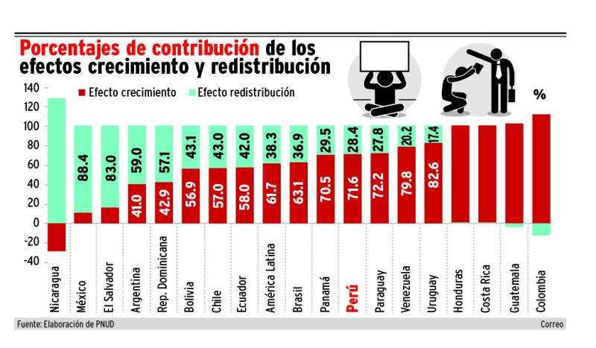
Es población vulnerable que retrocedería por una crisis. El 71.6% mejoró su condición por el crecimiento económico del país. 6.2% se incrementó la población vulnerable, la que en caso de una crisis puede retroceder y volver a ser pobre.

Según el Programa de Naciones Unidas para el Desarrollo (PNUD), pese a que la pobreza por ingresos se ha reducido a casi la mitad en la última década en América Latina y el Caribe, no todos lograron entrar a la clase media, porque hay una población de 200 millones de personas en riesgo de caer en pobreza.

En el caso peruano, según el estudio "Perfil de estratos sociales en América Latina: Pobres vulnerables y clase media", en el 2000 el 50.5% de su población era considerado pobre, mientras que el 33.8% estaba en condición de vulnerable, y el 15.2% era de la denominada clase media.

Sin embargo, pese a que la pobreza (en el 2012) ha disminuido a 24.2%, la población en condición de vulnerabilidad se incrementó a 40% en el país. Es decir, que se encuentra en riesgo de ver severamente afectado su bienestar de producirse una crisis.

El reporte indica que la población vulnerable pasó del umbral de la pobreza, pero no alcanzó el nivel de seguridad económica, que es la que define a la clase media.

No obstante, según el estudio, Perú estuvo en primer lugar porque la mayoría que salió de la pobreza, se trasladó a la clase media por efecto del crecimiento económico, y es la que ha estado y sigue impulsando el consumo interno del país.

El estudio señala que el 71.6% de los que dejaron la pobreza en el país lo hizo por efecto del crecimiento económico, y solo el 28.4% por un efecto redistributivo (por programas de inversión del Estado).

Fuente PNUD, www.grupoepensa.pe

